大额短信SDK充值流程

- 用户在商户网站选择充值金额，下订单。
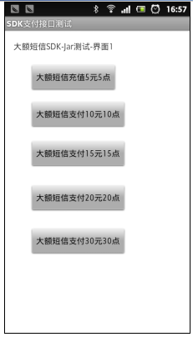
- 跳转到盈华讯方大额短信SDK包。
用户点击“去支付”按钮，开始手机号码鉴权。
2.1第一种情况：手机号码鉴权成功。
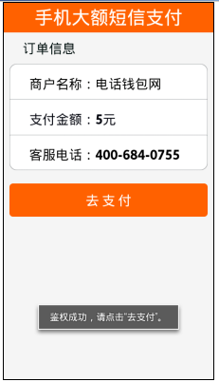
2.1.1用户再次点击“去支付”按钮正式提交订单。
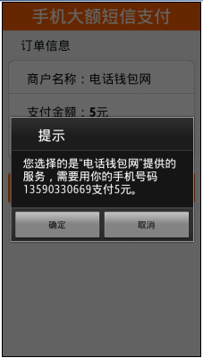
2.1.2用户点击上图“确定”按钮，系统为用户完成短信发送。盈华讯方前台通知商户网站短信提交成功。如用户点击了上图的“取消”按钮，这时用户还需要支付时，则需要用户自己输入手机号下订单进行支付，具体流程参考2.2点（手机鉴权失败的流程）
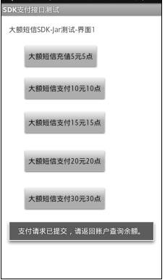
2.1.3商户网站等待盈华讯方后台通知运营商扣费成功，然后给用户提供服务。

2.2第二种情况：手机号码鉴权失败。
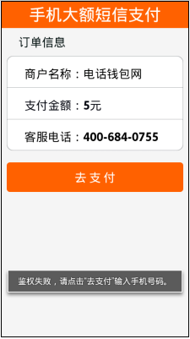
2.2.1用户再次点击“去支付”按钮，需要用户输入手机号进行支付。
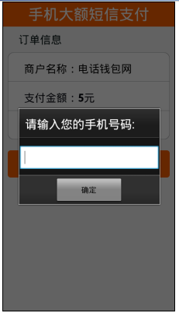
2.2.2用户输入手机号，点击“确定”后，系统正式提交订单。
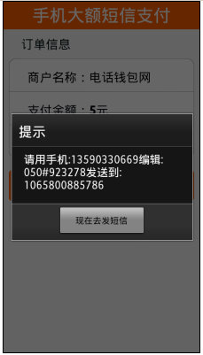
2.2.3系统提示用户去发送短信完成支付，短信内容以及发送的特服号已自动写入短信编辑界面。用户点击“发送”即可。
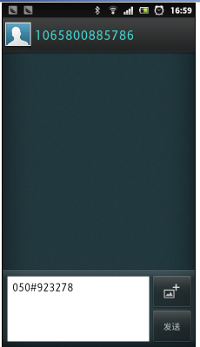
这里需要特别注意的是：用户如果输入的是电信号码，此处发送完短信之后，即可返回商户网站，如果输入的是移动号码，因移动短信支付需二次确认，所以用户还需要等待移动下发二次确认的短信，然后再次进行回复后，才能返回商户网站，等待充值结果。
2.2.4商户网站等待盈华讯方后台通知运营商扣费成功，然后给用户提供服务。

